Geroosterde bloemkool met mangochutney

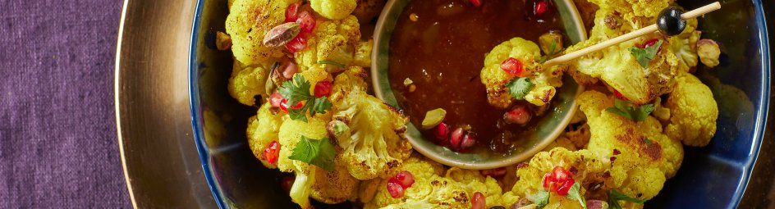
Ingrediënten: 4 personen
1 tl kerrie**
3 el zonnebloemolie
1 bloemkool, in roosjes**
3 el granaatappelpitjes
2 el gezouten pistachenoten**, gepeld en grof gehakt
4 takjes peterselie, gehakt
3 el mangochutney

Bereiden:
Verwarm de oven voor tot 220 °C. Meng de kerrie met de olijfolie. Schep er de bloemkoolroosjes door. Breng op smaak met zout en peper.
Verdeel de bloemkool over de bakplaat. Rooster de bloemkool in de voorverwarmde oven in 15 min. goudgeel en gaar.
Schep de geroosterde bloemkool op een schaal en laat desgewenst afkoelen. Verdeel er de granaatappelpitjes, de pistachenoten en de peterselie over. Serveer met de mangochutney om te dippen.

